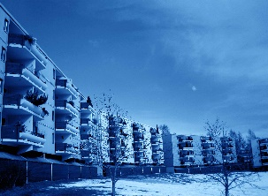
Dugnad i sameiet
Søndag 7. mai kl. 14.00 – 16.00 eller
Mandag 8. mai kl. 18.00 – 20.00

.
.

Dugnad handler om at du gjør en innsats for å få det triveligere i det område du ferdes og lever i hver dag.
Still opp og gjør en innsats for
det gode bomiljøet vi har i sameiet!

Arbeid blokk 1 - 3:

Raking: Lunden, busker v/blokk 1, rundt stor p-plass, utenfor bommen v/blokk 1.

Feiing: Søppelbodene, sykkel- bodene, bodtakene, garasje 1 (søndag), 2 - 3 (mandag).

Spyling: Garasje 1 søndag, 2 og 3 mandag. Søppelbodene.

Rydde: Rundt bodene, rundt blokkene, langs gangveiene.

Etterfylle bark: Ved inngang til garasje 1 og venstre side av nedgang til garasje 2/3.

Hvis ingen ting å gjøre:
Ta opp heller på høyre side av trapp ned til garasje 2/3. Flytt treverket der helt inntil ståltrappen og bank den ned.
Etter dugnaden
Er det kaker og drikke i Lunden, såfremt noen har bidratt med kaker.

Ikke anledning til å delta?
Kaker til dugnadsgjengen mottas med en stor takk, om du ikke har anledning til å delta. Både søndag og mandag.

Biler / garasjer
Søndag: Ingen biler i garasje 1, 4 og 5 kl 12 – 17.

Mandag: Ingen biler i garasje 2 og 3 fra kl. 12.30 – 20.30.

Biler som har stått ute søndag, må settes inn i garasjen søndag kveld!
Ingen parkering på «fylleplass»!!

Spørsmål kan rettes med:
SMS til Vaktmester på 915 63 746

De første som kommer på dugnad går til garasjen(e), og begynner å feie der.

Les oppgavene – gjør en innsats!
Privat avfall i container: mandag kl 20-23.

